附件1

中 国 优 生 优 育 协 会
（产后康复师）职 业 技 能 培 训 回 执 表
四川成都 | 2022 |  | 填表日期： 2022 年 月 日
姓 名 |  | 性 别
证书邮寄地址址（详细）
工作单位 |  |  | 职称职务
通讯地址 |  |  | 电 话
电子邮件 |  |  | 手 机
发票开头/税号

备注：回执单发送到1240116288@qq.com邮箱，请加13520869658尹主任微信。

附件2
- 交通线路图（成都市武侯区锦绣路1号保利中心A座1609）

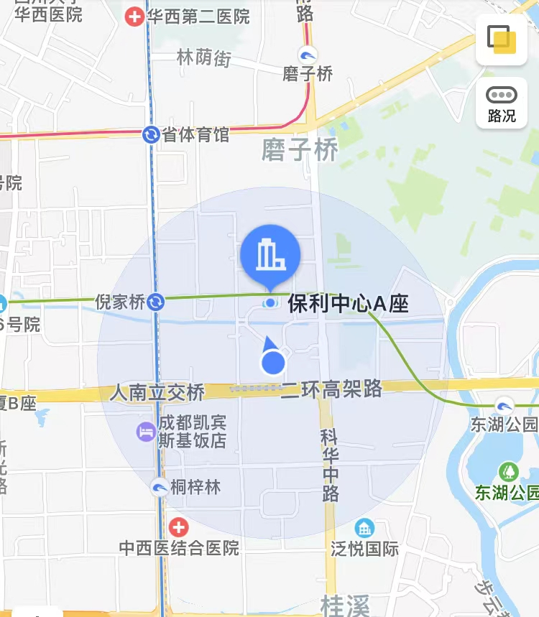
- 乘车路线
成都东客站：距离6.5公里（驾车约20分钟）；乘坐地铁2号线到东大路转乘地铁8号线到川大望江校区C口下，步行280米抵达。
成都南站:距离2.2公里（驾车约9分钟）；乘坐地铁1号线（1站）到桐梓林D口下，步行1公里抵达。
双流机场：距离14公里(驾车约30分钟)；乘机场专线1号线人民南路四段美领馆公交站下，步行1.2公里抵达。

附件3
职业技能培训合格证书模版

